EJERCICIO PRÁCTICO

| **Docente**: Enrique Diego Alfonso. | **Alumno**: Hugo Ruiz Sánchez. |
| --- | --- |
| **DAW - ASIGNATURA:**  Sistemas Informáticos **.** | **ENUNCIADO**: “Considera la estructura de directorios y ficheros que se muestra en la siguiente figura” |

1. Creación de un conjunto de carpetas y ficheros

* De forma relativa:

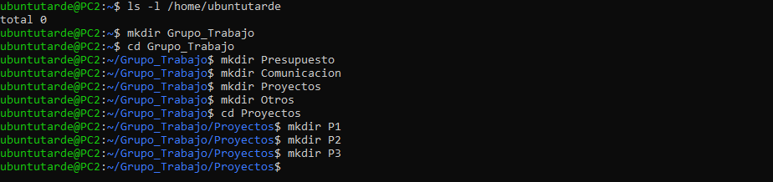

* De forma absoluta:

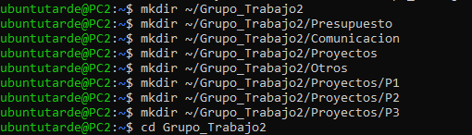

* Los ejercicios se realizarán en el “Grupo_Trabajo”, por lo que se procede a la eliminación de la carpeta “Grupo_Trabajo2”:





* Puesto que he olvidado la creación de la carpeta “teleco”, creo la carpeta y desplazo el fichero “Grupo_Trabajo” a su interior:



1. Asignación de permisos especificados en el enunciado:

* Añadir permisos de lectura y ejecución. Todos los miembros del grupo tendrán permiso de lectura y ejecución sobre las carpetas “Comunicacion”, “Otros” y “Proyectos”:



* Retirar permisos de escritura:



* La carpeta “Presupuestos” solo podrá ser accesible por el propietario, de modo que:



1. Seguidamente, debe crear un fichero descripcion.txt debajo del directorio P1 que incluya en su interior el texto “Descripción del proyecto”.

* Creación y edición del archivo descripcion.txt:



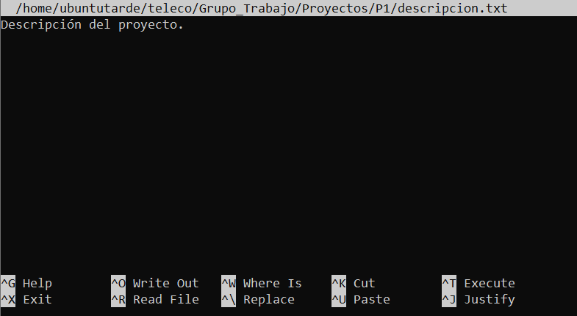

1. Copie el fichero descripcion.txt desde la carpeta P1 hacia las carpetas P2 y P3, de manera que también allí quede presente. Para ello debe utilizar el comando cp.

* Copiado y pegado de los archivos en los directorios correspondientes desde la carpeta raíz:



1. Copie el fichero descripcion.txt también hacia el directorio de Presupuesto, y al directorio de Comunicacion utilizando el comando cp. A continuación cambie de nombre el fichero que está bajo el directorio Presupuesto para que se llame presupuesto.ax, utilizando el comando mv. Seguidamente reemplace completamente el texto del fichero por el siguiente texto: “Fichero de presupuesto”

* Copiado y pegando de los archivos del directorio Proyectos/P1 a “Comunicación” desde la carpeta raíz:



* Copiado y pegando de los archivos del directorio Proyectos/P1 a “Presupuestos” desde la carpeta raíz:



* Modificando el nombre y la extensión del documento, y modificando su contenido:



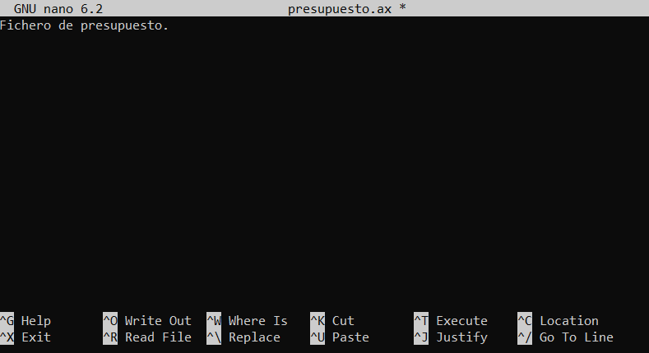

1. Mueve el fichero descripcion.txt que está en el directorio Comunicacion, hacia el directorio de Otros, y al mismo tiempo cámbielo de nombre para que se llame otros.txt. Para todo ello, utilice el comando mv. Seguidamente remplace completamente el texto del fichero por el siguiente texto: “Otros asuntos”.

* Mover el fichero desde la carpeta raíz y renombrarlo:



* Modificar el contenido del mismo:



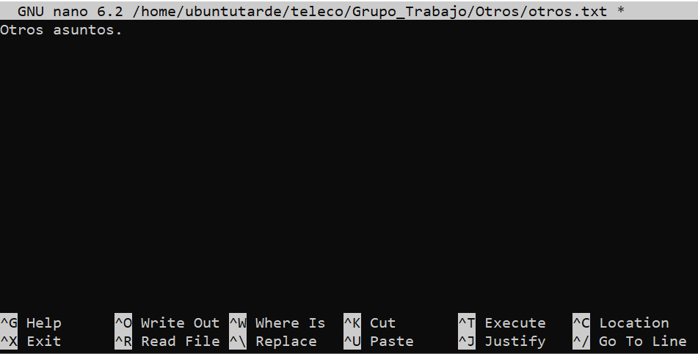

1. Modifica los ficheros de “descripcion.txt” que hay debajo de los directorios P1, P2, y P3 , para que incluyan un espacio en blanco y el número 1, 2 o 3 respectivamente, anexados al texto que ya había en el fichero.

* Acceso a los archivos:



* Primer fichero:



* Segundo fichero:



* Tercer fichero:

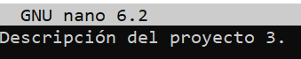

1. Para todos los ficheros que se han ido creando, asigne los mismos permisos que los directorios que los contienen.

* Definición de permisos para los archivos anteriormente creados:



1. Finalmente, ponga toda la secuencia de comandos que ha ido realizando en un fichero llamado creacion.sh con un editor de textos y guárdelo. Debe poner una línea por cada uno de los comandos y en el mismo orden que establecía este ejercicio. Además, añada en la primera línea del fichero el siguiente texto: #!/bin/bash Asigne permisos de ejecución al nuevo fichero creado. A este nuevo fichero que contiene una secuencia de comandos se le denomina script. Si ejecuta este fichero desde un terminal de comandos con ./creacion.sh, entonces se ejecutarán todos los comandos de una sóla vez en la secuencia establecida. Así, si en un futuro se quiere ejecutar la misma secuencia de comandos tan sólo tendrás que ejecutar el script de esa manera, en lugar de teclear todo comando a comando

* Ejecutamos comando “history”

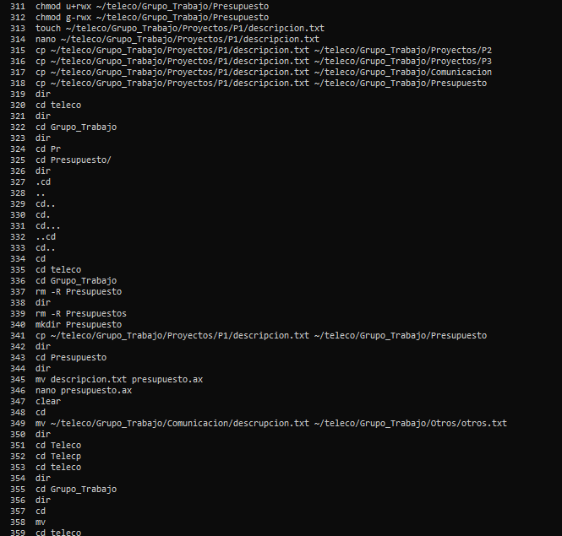

* Copiamos el cuerpo del historial y lo pegamos en un fichero creacion.sh

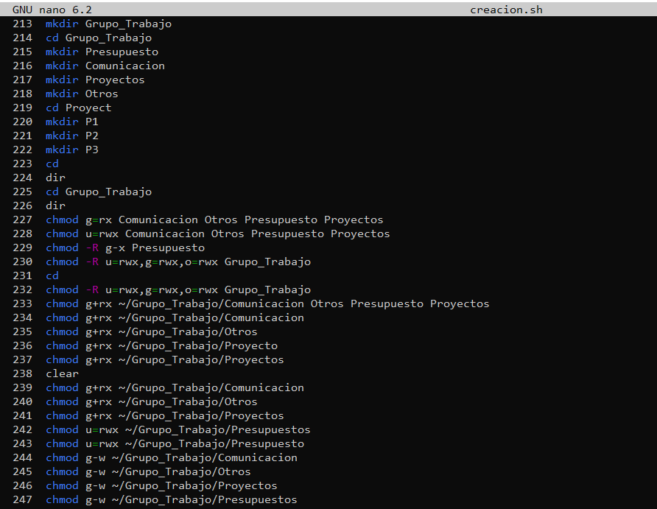

Archivo creacion.sh a partir del ejercicio 1 hasta el ejercicio 2:

2.

1. Uso de los comandos date, pwd y ps:
2. Ídem.
3. Ídem.

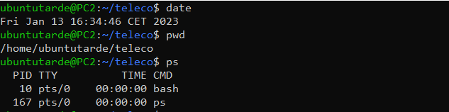

1. Utilizando los comandos cd y ls, muestra la información de los ficheros y subdirectorios que hay debajo de cada una de las 8 carpetas del grupo de trabajo. La información debe mostrar al menos la fecha de creación de los ficheros o/y directorios, su tamaño, así como sus permisos

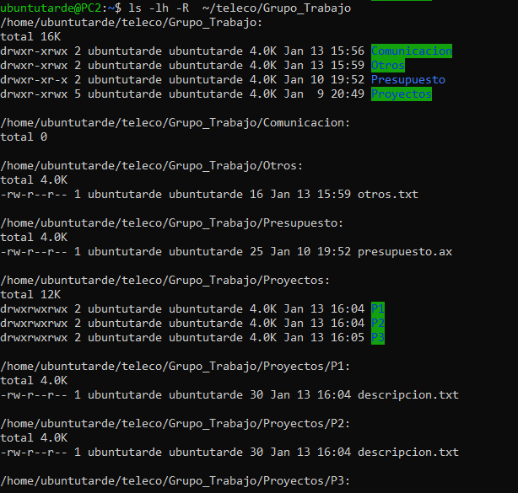

1. Utilizando el comando grep, muestre todos los ficheros que contienen el string “de”, que estén debajo de algún directorio de la estructura del grupo de trabajo.

* Uso del comando “grep” sobre el directorio “Proyectos”

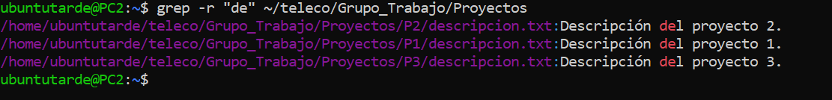

1. Finalmente, ponga toda la secuencia de comandos que ha ido realizando para la generación de información en un fichero llamado informacion.sh con un editor de textos y guárdelo. Debe poner una línea por cada uno de los comandos y en el mismo orden que establecía este ejercicio. Además, añada en la primera línea del fichero el siguiente texto:

* Ejecutamos comando “history”



* Copiamos el cuerpo del historial y lo pegamos en un fichero creacion.sh



Archivo creacion.sh a partir del ejercicio 2 hasta el ejercicio 3:

3.

1. Borra completamente todos los ficheros y directorios que hay por debajo del directorio Proyectos, incluyendo el mismo directorio de Proyectos. Debes hacerlo únicamente utilizando el comando rm.

* Se procede a eliminar todos los ficheros:



* Nos introducimos en la carpeta correspondiente y eliminamos el archivo:

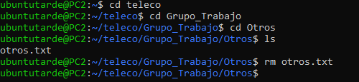

1. Seguidamente borra el directorio Otros utilizando el comando rmdir. Nota que esto es posible porque ya no hay ningún fichero debajo del directorio Otros.

* Eliminamos la carpeta “Otros”:



1. Finalmente, ponga toda la secuencia de comandos que ha ido realizando para la generación de información en un fichero llamado informacion.sh con un editor de textos y guárdelo. Debe poner una línea por cada uno de los comandos y en el mismo orden que establecía este ejercicio. Además, añada en la primera línea del fichero el siguiente texto:

* Ejecutamos comando “history”



* Copiamos el cuerpo del historial y lo pegamos en un fichero creacion.sh



Archivo Creacion.sh a partir del ejercicio 3.

**REFERENCIAS**

— creacion.sh PRIMER EJERCICIO:

| 213 mkdir Grupo_Trabajo  214 cd Grupo_Trabajo  215 mkdir Presupuesto  216 mkdir Comunicacion  217 mkdir Proyectos  218 mkdir Otros  219 cd Proyect  220 mkdir P1  221 mkdir P2  222 mkdir P3  223 cd  224 dir  225 cd Grupo_Trabajo  226 dir  227 chmod g=rx Comunicacion Otros Presupuesto Proyectos  228 chmod u=rwx Comunicacion Otros Presupuesto Proyectos  229 chmod -R g-x Presupuesto  230 chmod -R u=rwx,g=rwx,o=rwx Grupo_Trabajo  231 cd  232 chmod -R u=rwx,g=rwx,o=rwx Grupo_Trabajo  233 chmod g+rx ~/Grupo_Trabajo/Comunicacion Otros Presupues Proyectos  234 chmod g+rx ~/Grupo_Trabajo/Comunicacion  235 chmod g+rx ~/Grupo_Trabajo/Otros  236 chmod g+rx ~/Grupo_Trabajo/Proyecto  237 chmod g+rx ~/Grupo_Trabajo/Proyectos  238 clear  239 chmod g+rx ~/Grupo_Trabajo/Comunicacion  240 chmod g+rx ~/Grupo_Trabajo/Otros  241 chmod g+rx ~/Grupo_Trabajo/Proyectos  242 chmod u=rwx ~/Grupo_Trabajo/Presupuestos  243 chmod u=rwx ~/Grupo_Trabajo/Presupuesto  244 chmod g-w ~/Grupo_Trabajo/Comunicacion  245 chmod g-w ~/Grupo_Trabajo/Otros  246 chmod g-w ~/Grupo_Trabajo/Proyectos  247 chmod g-w ~/Grupo_Trabajo/Presupuestos  248 chmod g-w ~/Grupo_Trabajo/Presupuesto  249 chmod u=rwx ~/Grupo_Trabajo/Presupuesto  250 chmod g-rwx ~/Grupo_Trabajo/Presupuesto  251 ls -l  252 cd Grupo_Trabajo  253 ls -l  254 ls dir -l  255 ls -l  256 ls -l Presupuesto  257 ls -l Otros  258 cclear  259 clear  260 ls -l  261 cd  262 clear  263 MKDIR -p /Grupo_Trabajo2/Presupuesto /Grupo_Trabajo2/Comunicacion /Grupo_Trabajo2/Proyectos/P1 /Grupo_Trabajo2/Proyectos/P2 /Grupo_Trabajo2/Proyectos/P3 /Grupo_Trabajo2/Otros  264 clear  265 mkdir -p /Grupo_Trabajo2/Presupuesto /Grupo_Trabajo2/Comunicacion /Grupo_Trabajo2/Proyectos/P1 /Grupo_Trabajo2/Proyectos/P2 /Grupo_Trabajo2/Proyectos/P3 /Grupo_Trabajo2/Otros  266 mkdir -p ~/Grupo_Trabajo2/Presupuesto /Grupo_Trabajo2/Comunicacion /Grupo_Trabajo2/Proyectos/P1 /Grupo_Trabajo2/Proyectos/P2 /Grupo_Trabajo2/Proyectos/P3 /Grupo_Trabajo2/Otros  267 sudo mkdir -p ~/Grupo_Trabajo2/Presupuesto /Grupo_Trabajo2/Comunicacion /Grupo_Trabajo2/Proyectos/P1 /Grupo_Trabajo2/Proyectos/P2 /Grupo_Trabajo2/Proyectos/P3 /Grupo_Trabajo2/Otros  268 dir  269 cd Grupo_Trabajo2  270 dir  271 cd Presupuesto  272 dir  273 cd  274 rm Grupo_Trabajo2  275 rm -R Grupo_Trabajo2  276 dir  277 sudo mkdir ~/Grupo_Trabajo2/Presupuesto /Grupo_Trabajo2/Comunicacion /Grupo_Trabajo2/Proyectos/P1 /Grupo_Trabajo2/Proyectos/P2 /Grupo_Trabajo2/Proyectos/P3 /Grupo_Trabajo2/Otros  278 dir  279 mkdir ~/home/Hola  280 mkdir ~/ubuntutarde/Grupo_Trabajo  281 mkdir ~/Grupo_Trabajo  282 mkdir ~/Grupo_Trabajo2  283 mkdir ~/Grupo_Trabajo2/Presupuesto  284 mkdir ~/Grupo_Trabajo2/Comunicacion  285 mkdir ~/Grupo_Trabajo2/Proyectos  286 mkdir ~/Grupo_Trabajo2/Otros  287 mkdir ~/Grupo_Trabajo2/Proyectos/P1  288 mkdir ~/Grupo_Trabajo2/Proyectos/P2  289 mkdir ~/Grupo_Trabajo2/Proyectos/P3  290 cd Grupo_Trabajo2  291 dir  292 cd Proyectos  293 dir  294 clear  295 cd  296 rm R- Grupo:_Trabajo2  297 rm -R Grupo:_Trabajo2  298 Dir  299 dir  300 rm -R Grupo_Trabajo2  301 mkdir teleco  302 mv Grupo_Trabajo2 teleco  303 mv Grupo_Trabajo teleco  304 clear  305 chmod g+rx ~/teleco/Grupo_Trabajo/Comunicacion  306 chmod g+rx ~/teleco/Grupo_Trabajo/Otros  307 chmod g+rx ~/teleco/Grupo_Trabajo/Proyectos  308 chmod g-w ~/teleco/Grupo_Trabajo/Proyectos  309 chmod g-w ~/teleco/Grupo_Trabajo/Otros  310 chmod g-w ~/teleco/Grupo_Trabajo/Comunicacion  311 chmod u+rwx ~/teleco/Grupo_Trabajo/Presupuesto  312 chmod g-rwx ~/teleco/Grupo_Trabajo/Presupuesto  313 touch ~/teleco/Grupo_Trabajo/Proyectos/P1/descripcion.txt  314 nano ~/teleco/Grupo_Trabajo/Proyectos/P1/descripcion.txt  315 cp ~/teleco/Grupo_Trabajo/Proyectos/P1/descripcion.txt ~/teleco/Grupo_Trabajo/Proyectos/P2  316 cp ~/teleco/Grupo_Trabajo/Proyectos/P1/descripcion.txt ~/teleco/Grupo_Trabajo/Proyectos/P3  317 cp ~/teleco/Grupo_Trabajo/Proyectos/P1/descripcion.txt ~/teleco/Grupo_Trabajo/Comunicacion  318 cp ~/teleco/Grupo_Trabajo/Proyectos/P1/descripcion.txt ~/teleco/Grupo_Trabajo/Presupuesto  319 dir  320 cd teleco  321 dir  322 cd Grupo_Trabajo  323 dir  324 cd Pr  325 cd Presupuesto/  326 dir  327 .cd  328 ..  329 cd..  330 cd.  331 cd...  332 ..cd  333 cd..  334 cd  335 cd teleco  336 cd Grupo_Trabajo  337 rm -R Presupuesto  338 dir  339 rm -R Presupuestos  340 mkdir Presupuesto  341 cp ~/teleco/Grupo_Trabajo/Proyectos/P1/descripcion.txt ~/teleco/Grupo_Trabajo/Presupuesto  342 dir  343 cd Presupuesto  344 dir  345 mv descripcion.txt presupuesto.ax  346 nano presupuesto.ax  347 clear  348 cd  349 mv ~/teleco/Grupo_Trabajo/Comunicacion/descrupcion.txt ~/teleco/Grupo_Trabajo/Otros/otros.txt  350 dir  351 cd Teleco  352 cd Telecp  353 cd teleco  354 dir  355 cd Grupo_Trabajo  356 dir  357 cd  358 mv  359 cd teleco  360 cd  361 ls teleco  362 ls *  363 ls * Grupo_Trabajo  364 ls ~/teleco/Grupo_Trabajo  365 ls ~/teleco/Grupo_Trabajo/Comunicacion  366 ls ~/teleco/Grupo_Trabajo/Otros  367 mv ~/teleco/Grupo_Trabajo/Comunicacion/descripcion.txt ~/teleco/Grupo_Trabajo/Comunicacion/otros.txt  368 ls ~/teleco/Grupo_Trabajo/Otros  369 dir  370 cd teleco  371 dir  372 cd Grupo_Trabajo  373 dir  374 cd Otros  375 dir  376 dri  377 dir  378 mv ~/teleco/Grupo_Trabajo/Comunicacion/descripcion.txt ~/teleco/Grupo_Trabajo/Comunicacion/otros.txt  379 ls ~/teleco/Grupo_Trabajo/Otros  380 ls ~/teleco/Grupo_Trabajo/Otros/a  381 clear  382 cd  383 dir  384 cd teleco  385 cd  386 ls ~/Grupo_Trabajo/  387 ls ~/teleco/Grupo_Trabajo  388 ls ~/teleco/Grupo_Trabajo/Comunicacion  389* ls ~/teleco/Grupo_Trabajo/Comun  390 ~/teleco/Grupo_Trabajo/Comunicacion/otros.txt  391 cd /teleco/Grupo_Trabajo/Comunicacion/otros.txt  392 cd ~/teleco/Grupo_Trabajo/Comunicacion/otros.txt  393 dir  394 cd ~/teleco/Grupo_Trabajo/Comunicacion/  395 dir  396 nano otros.txt  397 mv otros.txt descripcion.txt  398 clear  399* cd*  400 mv ~/teleco/Grupo_Trabajo/Comunicacion/descripcion.txt ~/teleco/Grupo_Trabajo/Otros/otros.txt  401 cd  402 dir  403 cd teleco  404 dir  405 cd Grupo_Trabajo  406 dir  407 cd Otros  408 dir  409 cd  410 nano ~/teleco/Grupo_Trabajo/Comunicacion/descripcion.txt ~/teleco/Grupo_Trabajo/Otros/otros.txt  411 nano ~/teleco/Grupo_Trabajo/Otros/otros.txt  412 clear  413 nano ~/teleco/Grupo_Tarde/Proyectos/P1  414 nano ~/teleco/Grupo_Tarde/Proyectos/P1/descripcion.txt  415 ls ~/teleco/Grupo_Tarde/Proyectos/P1/  416 dir  417 cd teleco  418 cd Grupo_Tarde  419 cd Grupo_Trabajo  420 dir  421 cd Proyectos  422 cd  423 cd P1  424 dir  425 cd ~/teleco/Grupo_Trabajo/Proyectos  426 dir  427 cd P1  428 dir  429 cd..  430 cd...  431 .cd  432 cd ..  433 nano P1/descripcion.txt  434 nano P2/descripcion.txt  435 nano P3/descripcion.txt  436 chmod g-w P1/descripcion.txt  437 chmod g-w P2/descripcion.txt  438 chmod g-w P3/descripcion.txt |
| --- |

— creacion.sh SEGUNDO EJERCICIO:

| 439 date 440 pwd 441 ps 442 ls -lh -R ~/teleco/Grupo_Trabajo 443 grep -r "de" ~/teleco/Grupo_Trabajo/Proyectos 444 history |
| --- |

— creacion.sh TERCER EJERCICIO

| 445 rm -rf ~/teleco/Grupo_Trabajo/Proyectos 446 dir 447 cd teleco 448 cd Grupo_Trabajo 449 cd Otros 450 ls 451 rm otros.txt 452 cd .. 453 rmdir Otros  454 history |
| --- |